**Практическое занятие № 9**

Тема: Проектирование ПО. Диаграмма UML class.

Цель: Определение внутренних свойств программного обеспечения через UML class.

Количество часов: 2

**Порядок** **работы**

1. Диаграмма use case в рис 1

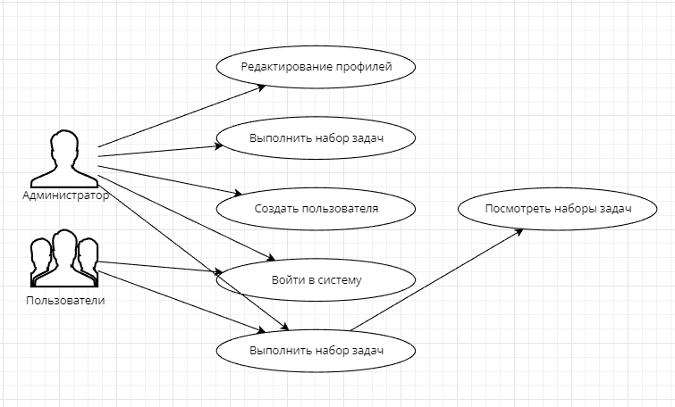

Рис. 1. Диаграмма use case